苏州大学实验报告

|  |  |  |  |  |  |  |  |  |  |  |
| --- | --- | --- | --- | --- | --- | --- | --- | --- | --- | --- |
| 院、系 | 计算机 | | 年级专业 | | 计算机科学与技术 | | 姓名 | 张延磊 | 学号 | 59 |
| 课程名称 | | 计算机组成原理与系统结构 | | | | | | | 成绩 |  |
| 指导教师 | |  | | 同组实验者 | | 无 | | 实验日期 |  | |

|  |  |
| --- | --- |
| 实 验 名 称 | 实验一 基本运算器实验 |

1. 实验目的

了解运算器的组成结构，掌握运算器的工作原理。

1. 实验内容

基本运算器实验，读A、B两数，置寄存器A=65和寄存器B=A7，改变运算器的功能设置，观察运算器输出。

1. 实验原理(画出原理图)

本实验的原理如图1-1-1所示。

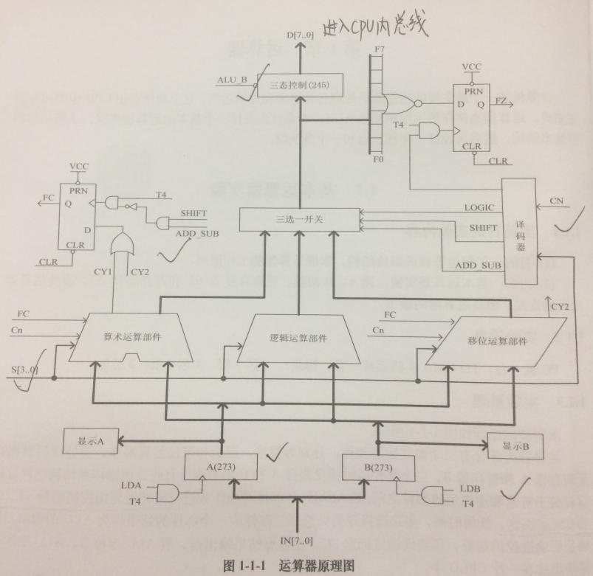运算器内部含有三个独立运算部件，分别为算术、逻辑和移位运算部件，要处理的数据存于暂存器A和暂存器B，三个部件同时接受来自A和B的数据(有些处理器结构把移位运算器放于算术和逻辑运算部件之前，如ARM)，各部件对操作数进行何种运算由控制信号S3...S0和CN来决定，任何时候，多路选择开关只选择三部件中一个部件的结果作为ALU的输出。如果是影响进位的运算，还将置进位标志FC，在运算结果输出前，置ALU零标志。ALU中所有模块集成在一片CPLD中。

运算器逻辑功能表如表1-1-1所示。

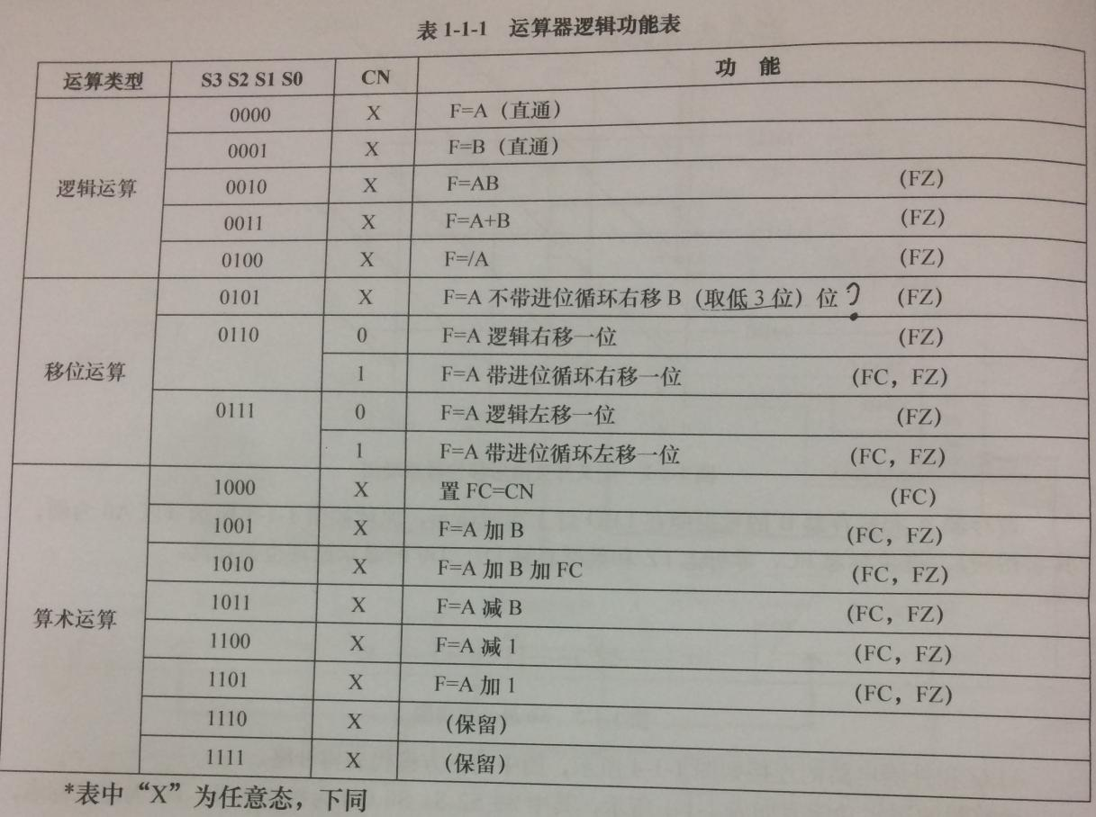

1. 实验步骤
2. 按图1-1-5-A连接实验电路，并检查无误。途中将用户需要连接的信号用圆圈标明(其他实验相同)。

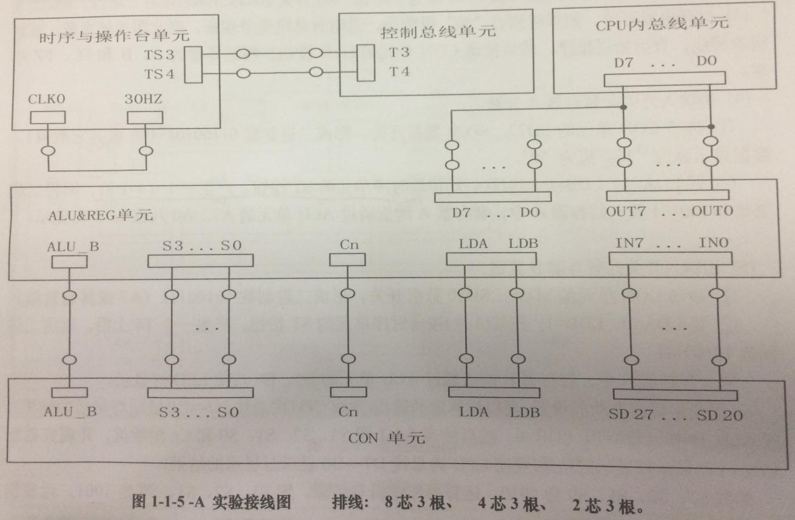

1. 将时序与操作台单元的开关KK2置为“单拍”档，开关KK1、KK3置为“运行”档。
2. 打开电源开关，如果听到有“嘀”报警声，说明有总线竞争现象，应立即关闭电源，重新检查接线，直到错误排除。然后按动CON单元的CLR按钮，将运算器A、B和FC、FZ清零。
3. 用输入开关向暂存器A置数。

① 拨动CON单元的SD27...SD20数据开关，形成二进制01100101（65或其他数值），数据显示亮为‘1’，灭为‘0’。

② 置LDA=1，LDB=0，连续（4次）按动时序单元的ST按钮，产生一个T4上沿，则将二进制数01100101置入暂存器A中，暂存器A的值通过ALU单元的A7...A0八位LED灯显示。

1. 用输入开关向暂存器B置数。

① 拨动CON单元的SD27...SD20数据开关，形成二进制10100111（A7或其他数值）。

② 置LDA=0，LDB=1，连续（4次）按动时序单元的ST按钮，产生一个T4上沿，则将二进制数10100111置入暂存器B中，暂存器B的值通过ALU单元的B7...B0八位LED灯显示。

1. 改变运算器的功能设置，观察运算器的输出(观察CPU内总线D7---D0)显示灯显示的结果)。置ALU_B=0、LDA=0、LDB=0，然后按表1-1-1置S3、S2、S1、S0和Cn的数值，并观察数据总线LED显示灯显示的结果(观察CPU内总线D7---D0显示灯显示的结果)。

如置S3、S2、S1、S0为0010，运算器做逻辑与运算，置S3、S2、S1、S0为1001，运算器做加法运算。

1. 实验结果

|  |  |  |  |  |  |
| --- | --- | --- | --- | --- | --- |
| 运算类型 | A | B | S3 S2 S1 S0 | CN | 结果 |
| 逻辑运算 | 65 | A7 | 0 0 0 0 | X | F=(65) FC=(0) FZ=(0) |
| 65 | A7 | 0 0 0 1 | X | F=(A7) FC=(0) FZ=(0) |
| 65 | A7 | 0 0 1 0 | X | F=(25) FC=(0) FZ=(0) |
| 65 | A7 | 0 0 1 1 | X | F=(E7) FC=(0) FZ=(0) |
| 65 | A7 | 0 1 0 0 | X | F=(9A) FC=(0) FZ=(0) |
| 移位运算 | 65 | A7 | 0 1 0 1 | X | F=(CA) FC=(0) FZ=(0) |
| 65 | A7 | 0 1 1 0 | 0 | F=(32) FC=(0) FZ=(0) |
| 1 | F=(B2) FC=(1) FZ=(0) |
| 65 | A7 | 0 1 1 0 | 0 | F=(CA) FC=(0) FZ=(0) |
| 1 | F=(CB) FC=(0) FZ=(0) |
| 算术运算 | 65 | A7 | 1 0 0 0 | X | F=(65) FC=(0) FZ=(0) |
| 65 | A7 | 1 0 0 1 | X | F=(0C) FC=(1) FZ=(0) |
| 65 | A7 | 1 0 1 0 (FC=0) | X | F=(0D) FC=(1) FZ=(0) |
| 65 | A7 | 1 0 1 0 (FC=1) | X | F=(0D) FC=(1) FZ=(0) |
| 65 | A7 | 1 0 1 1 | X | F=(BE) FC=(1) FZ=(0) |
| 65 | A7 | 1 1 0 0 | X | F=(64) FC=(0) FZ=(0) |
| 65 | A7 | 1 1 0 1 | X | F=(66) FC=(0) FZ=(0) |

表1-1-2 运算结果表

1. 实验体会

通过此次试验了解运算器的包含的三大运算部件，熟悉了运算器的工作原理。